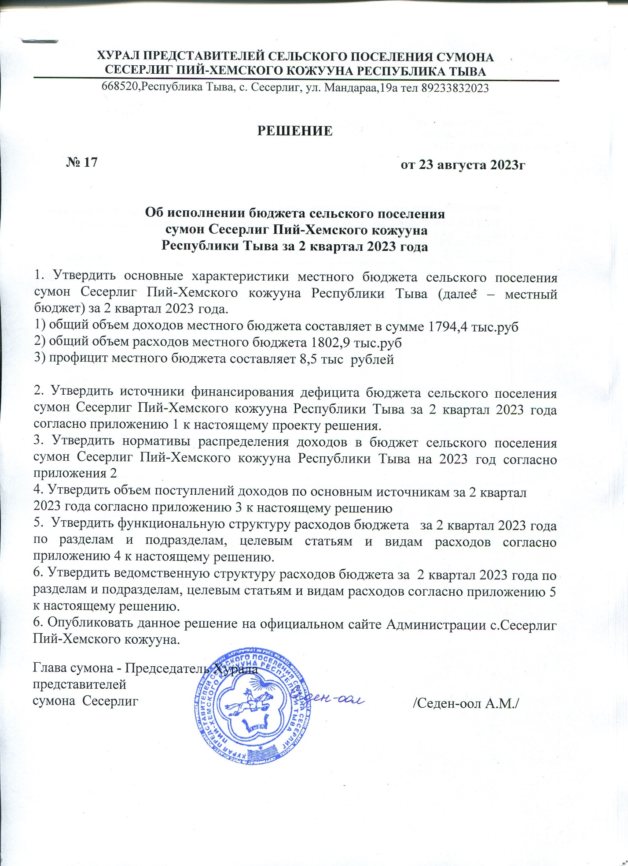

Приложение № 1
к Решению Хурала представителей сумона Сесерлиг
Пий-Хемского кожууна Республики Тыва
№ 17 от «23 » августа 2023г

Источники внутреннего финансирования дефицита бюджета сельского поселения сумон Сесерлиг Пий-Хемского кожууна Республики Тыва на 2 квартал 2023 года
 |  | (тыс. рублей)
наименование | код | 2023
Источники внутреннего финансирования дефицитов бюджетов | 000 01 00 00 00 00 0000 000 | 0
Изменение остатков средств на счетах по учету средств бюджетов | 816 01 05 00 00 00 0000 000
Увеличение остатков средств бюджетов | 816 01 05 00 00 00 0000 500 | -1794,4
Увеличение прочих остатков денежных средств бюджетов сельских поселений | 816 01 05 02 01 10 0000 510 | -1794,4
Уменьшение остатков средств бюджетов сельских поселений | 816 01 05 00 00 00 0000 600 | 1802,9
Уменьшение прочих остатков средств бюджетов сельских поселений | 816 01 05 00 00 00 0000 610 | 1802,9

Приложение № 2
к Решению Хурала представителей сельского поселения сумона Сесерлиг Пии-Хемского кожууна Республики Тыва
от «23» августа 2023г № 17
Нормативы распределения доходов в бюджет сельского поселения сумон Сесерлиг
Пий-Хемского кожууна Республики Тыва за 2 квартал 2023г
 | (в процентах)
Наименование дохода | Бюджет сельского поселения
1 | 2
ДОХОДЫ ОТ ОКАЗАНИЯ ПЛАТНЫХ УСЛУГ (РАБОТ) И КОМПЕНСАЦИИ ЗАТРАТ ГОСУДАРСТВА
Прочие доходы от оказания платных услуг (работ) получателями средств бюджетов сельских поселений | 100
Прочие доходы от компенсации затрат бюджетов сельских поселений | 100
ПРОЧИЕ НЕНАЛОГОВЫЕ ДОХОДЫ
Невыясненные поступления, зачисляемые в бюджеты сельских поселений | 100
Прочие неналоговые доходы бюджетов сельских поселений | 100
Средства самообложения граждан, зачисляемые в бюджеты сельских поселений | 100

